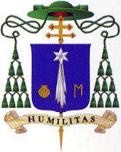

ПАСТИРСЬКЕ ПОСЛАННЯ З НАГОДИ УРОЧИСТОСТЕЙ 25-РІЧЧЯ
ВІДНОВЛЕННЯ ЦЕРКОВНИХ СТРУКТУР В УКРАЇНІ

Улюблені Брати у Христовому Священстві!
Дорогі Особи Богопосвяченого Життя!
Улюблені Брати і Сестри!
Літургія Слова цієї неділі, що записана в Євангелії св. Луки, подає нам важливу думку з навчання Ісуса Христа, який заохочує відважно і радикально наслідувати Його, кажучи „Хто не несе свого хреста, а йде слідом за Мною, не може бути Моїм учнем”. Варто, отже, задуматися, що вони означають і як їх розуміти.
Безсумнівно, ми не зрозуміємо цього заклику, не відкрившись на любов і присутність Ісуса в нашому житті. Адже бути добрим християнином означає бути учнем Христа, що ставить свого Учителя на першому місці і відкривається, щоб прийняти хрест, який не сам вигадав, а хрест, який приходить незалежно від людини. Саме в цьому запрошенні піти за Ісусом, беручи на плечі свій хрест, відкривається перед нами дорога, яка веде до мудрості, миру та спасіння.
Так розумів своє покликання наш Покровитель бл. Яків Стрепа, коли, обираючи шлях богопосвяченого життя, наслідуючи св. Франциска Ассізького, залишив свого батька і матір і пішов за Христом. Ми добре знаємо, що це була дорога сповнена самозречення і посвяти в поширенні Божого Царства у важкий час воєн і татарських нападів. У таких важких умовах, як свідомий учень Христа, він прийняв виклик і протистояв усім цим труднощам, вважаючи їх хрестом свого служіння. Тому він також вписався в історію як видатний душпастир нашої Архідієцезії та покровитель людей, що були довірені його пастирській турботі. З цього приводу ми вшановуємо його як блаженного Католицької Церкви та покровителя Архідієцезії.
Його приклад життя став заохоченням для багатьох поколінь, щоб безстрашно наслідувати Христа, несучи хрест свого життя. Згадаймо сьогодні лише кількох, чиї імена ми знаємо, як хоч би св. Йоана з Дуклі, покровителя міста Львова, св. Йосифа Більчевського, львівського митрополита, св. Зигмунда Гораздовського, львівського апостола милосердя і батька убогих, бл. Марту Вєцку, самовіддану черницю і опікунку хворих, бл. Марцеліну Даровську, що дбала про виховання і освіту бідної молоді, чи св. Зигмунда Щенсного Фелінського, царського в’язня сумління і засланця, який у Дзвінячці впродовж багатьох років служив простим людям. Всі вони, несучи хрест, дійшли з ним аж до Голгофи, долаючи усілякі труднощі, не втрачаючи при цьому надії і віри.
Мої Улюблені!
До числа цих відважних людей потрібно зарахувати ще священиків, ченців, черниць, що жили у підпіллі, а також велику кількість мирян, які під час переслідування Церкви і віри, після Другої світової війни розпочали душпастирську працю і дбали про долю Церкви. Це були мужні люди, яких можемо сьогодні назвати героями і фундаментом нашої сучасності.
Саме вони були знаком правди, справедливості, миру і правоти життя, тому не відповідали ментальності і цінностям, які принесла з собою нова влада, будуючи своє життя на непошані людської гідності, проявом чого були і залишаються такі місця і події, як радянські табори, в’язниці і голодомор. Вони не пасували до брехні, яку використовувала ця влада, оскільки проголошували, що правда і свобода є основним правом людини.
Дивлячись у минуле, ми цінуємо свідчення і мужність священиків, богоплсвячених осіб і вірного Божого народу, які, незважаючи на загрозу життю, захищали віру, свободу і правду. Тисячі з них поплатилося за це життям, багаторічним ув’язненням і здоров’ям.
Сьогодні, як вільна спільнота Церкви, ми віддаємо їм належну пошану, схиляємося над свідченням їхньої віри, подивляючи її героїчність, і усвідомлюємо, що це мучеництво і пролита кров за Христа є фундаментом і наріжним каменем, на якому ми будуємо уже двадцять п’ять років наше сучасне життя. Тому ми повинні бути свідомими цієї відповідальності, яка лежить на наших плечах, щоб не змарнувати їхньої жертви і самозречення. Це наше минуле і наша ідентичність. Це також наше вчора, без якого не було б сьогодення і майбутнього. Тому будуймо спільноту Церкви на міцному фундаменті мучеництва і посвяти стількох свідків віри. Ми не повинні змарнувати цього спадку, адже Бог може тоді забути про нас і відвернути своє Милосердне Обличчя.

Дорогі Брати і Сестри!
Я повертаюся до цього історичного моменту, щоб пригадати всім нам, яким був шлях до свободи. Адже вже виросло нове покоління, яке не пам’ятає тих часів, що не означає, що воно не повинно їх пам’ятати.
Тому, святкуючи ювілей 25-річчя відновлення церковних структур в Україні, даймо свідчення нашої віри та історії. Нам немає чого соромитися. У нас є чим гордитися. Тому наша участь у головній подячній урочистості, що відбудеться у Львові, 10 вересня цього року, яку очолить Його Преосвященство Кардинал Тарчізіо Бертоне з Ватикану, нехай стане святом для всієї Архідієцезії.
Молитвою огорнімо першого післявоєнного митрополита, Кардинала Мар’яна Яворського у дев’яносту річницю його народження, просячи про швидке одужання. Ми добре знаємо, скільки добрих справ він залишив після себе і скільки турботи вклав у відновлення структур Церкви, Духовної Семінарії і багатьох храмів. Саме він запросив перших священиків, ченців, черниць, звертаючись по допомогу до Польщі і світу.
Молімося також з вдячністю за всіх священиків і богопосвячених осіб, які впродовж цих двадцяти п’яти років жертовно працювали і працюють у нашій Архідієцезії. За їхню посвяту нехай Бог обдарує їх своїм благословенням.
Улюблені в Христі!
У цей ювілейний рік ми хочемо принести Богові не лише молитовну вдячність, а й дар, яким буде відкриття і посвячення Дому Опіки св. Зигмунда Гораздовського в Брюховичах. Там проживатимуть люди старші і хворі, а також священики-пенсіонери. Цей Дім буде явним знаком пошани і турботи про ближніх. З цієї нагоди хочу подякувати всім, хто допоміг його заснувати і служитиме в ньому немічним людям.
Радію, що до нашої подяки приєднується Кардинал Тарчізіо Бертоне з Ватикану, великий друг і доброчинець нашої Архідієцезії. Він очолить процесію на честь бл. Якова Стрепи, звершить подячну Євхаристію в кафедральному храмі, посвятить Дім Опіки, зустрінеться з молоддю під час Архідієцезіального Дня Молоді, а також поблагословить цьогорічний урожай у Санктуарії Матері Божої Фатімської в Крисовичах.
Тому запрошую всіх вас до Львова, в суботу 10 вересня, щоб о 9⁰⁰ молитвою біля мощей нашого Покровителя, у Санктуарії св. Антонія з Падуї розпочати ювілейну подяку, а згодом, після процесії вулицями Львова, о 11⁰⁰ взяти участь у Святій Месі в архікатедральному храмі. З цієї нагоди дякую священикам, богопосвяченим особам і вірним тернопільського деканату за дар, яким є священичі комжі, що використовуватимуться під час дієцезіальних урочистостей.
Своєю присутністю даймо свідчення віри, покажімо світові, що ми є людьми надії і залишмо вдячний образ любові за великі діла, якими Бог нас обдарував впродовж цих двадцяти п’яти років, просячи одночасно про те, щоб Боже Провидіння берегло нас від голоду, вогню і війни.
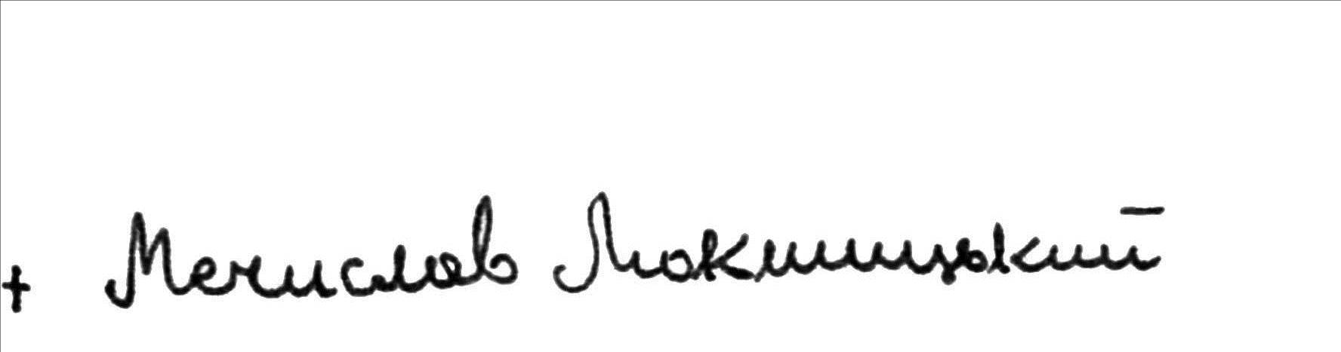
Усім з серця благословляю і кажу: До зустрічі на процесії бл. Якова Стрепи у Львові та на великій подяці Богу в Трійці Єдиному, Матері Божого Сина, а також святим і блаженним нашим Покровителям.

+ Мечислав Мокшицький
Архієпископ Митрополит Львівський

№
Львів, 2 вересня 2016 р.

РОЗПОРЯДЖЕННЯ

Пастирське послання належить виголосити в неділю 4 вересня 2016 року під час Святих Мес.

о. Юзеф Павлічек
Генеральний Вікарій

№ 546/16

Львів, 2 вересня 2016 р.

